## [一种简单的数据库性能测试方法](http://www.cnblogs.com/fnng/archive/2011/08/03/2126775.html)

这两天接到一个任务，要测试一个服务器的性能，客户要求向数据库内 1000/s（每插入一千条数据）  的处理能力，当时脑子赌赛了，想的是用LR来进行，由于LR接触不深，只知道LR实现参数化的时候可以调用数据库里面的数据，往里面大批量的插入数据，以前没试过。

    翻阅了一下资料，找一到了一篇《一种特殊的数据库性能测试》，大概思路是：通过编写一java程序来循环插入数据，编写一个批处理文件来调用java程 序。再通过LR的system()函数来调用批处理文件来进行压力测试。但是对于我这种菜鸟来说，好多细节不懂。比如那个批处理就让我很为难。呵呵。

　　其实，通过jmeter很简单就可以完成，可以参考我以前的一篇文章《[jmeter创建数据库（MySql）测试](http://www.cnblogs.com/fnng/archive/2011/07/26/2117600.html)》。

　　前提条件：一个数据库：test   数据库下面有一张表：user   表中有两个字段：username、passworld 。

　　要求：往数据库内大批量插入数据，1000/s

其实和之前的方法一样，为了简单，我还是把截图贴出来吧。

1. 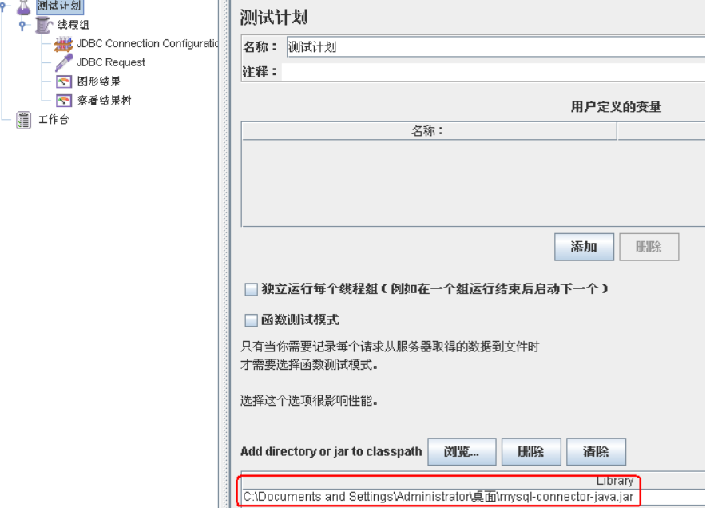
2. 添加一个线程组，并设置我们的虚拟用户数、启动时间、和循环次数

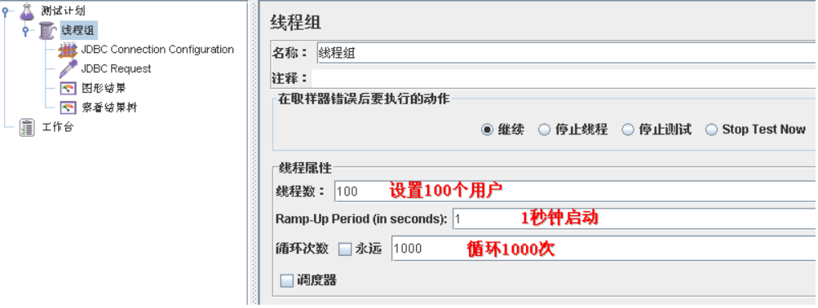

1. 创建一个线程，并在线程下面，创建一个JDBC Connection Configuration ,设置相关信息。

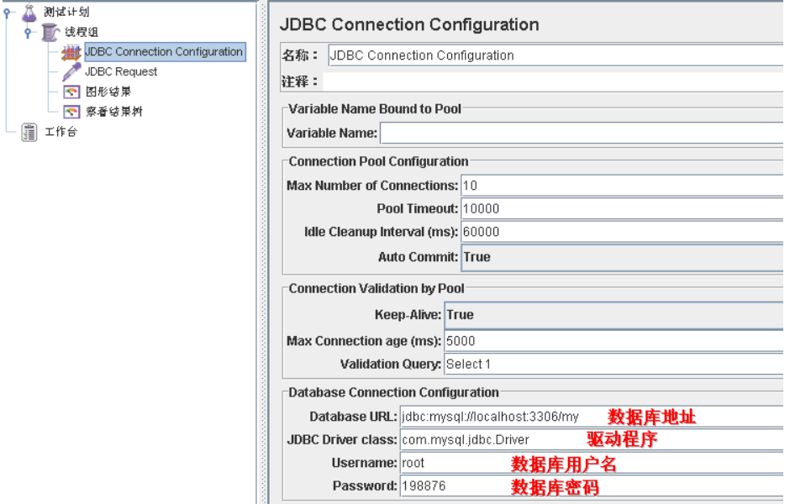

4.创建一个JDBC Request.我们需要对数据库做插入操作。（详细设置，看截图上的说明）

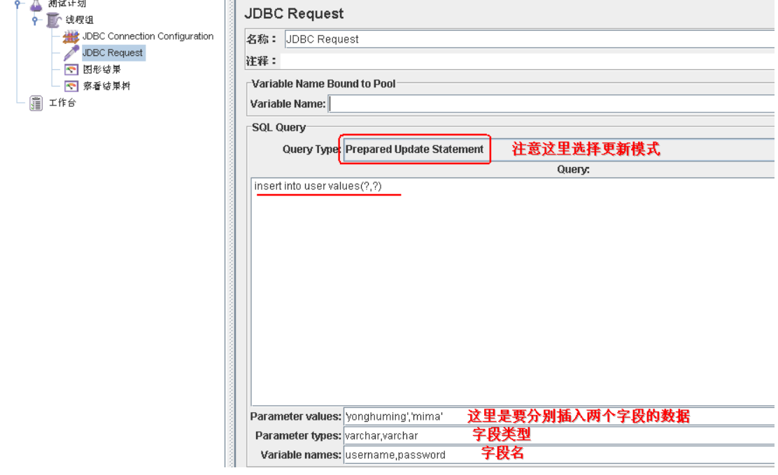

5.添加监听器，我们这里选择添加“图形结果”和“查看结果树”，点击菜单栏上的“启动”--->运行。

查看我们的运行结果。

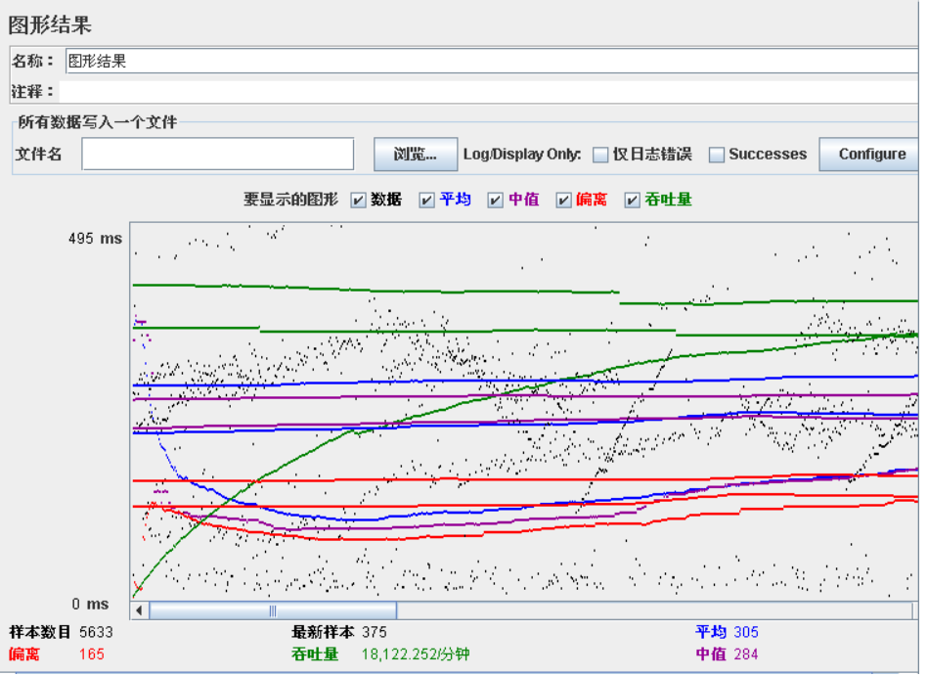

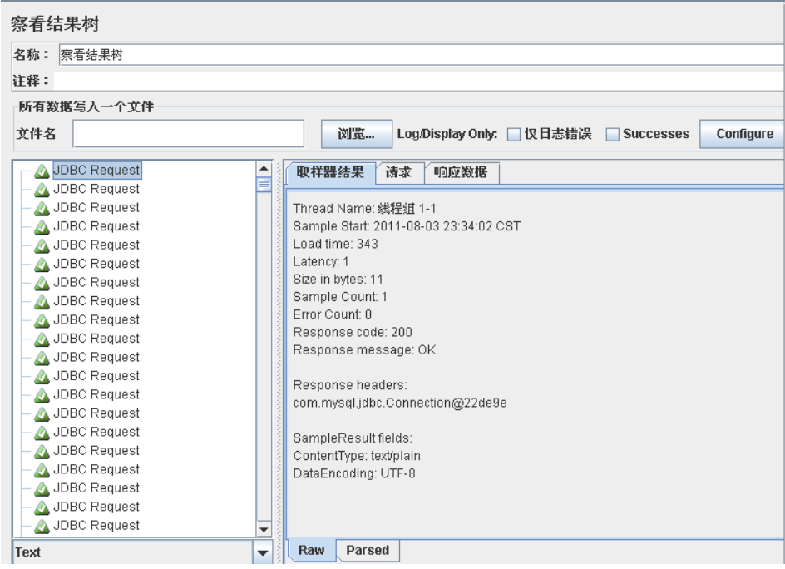

在测试的过程中，通过数据库命令，可以查看当前数据库插入了多少数据

注意：<http://www.cnblogs.com/fnng/archive/2011/07/26/2117600.html>

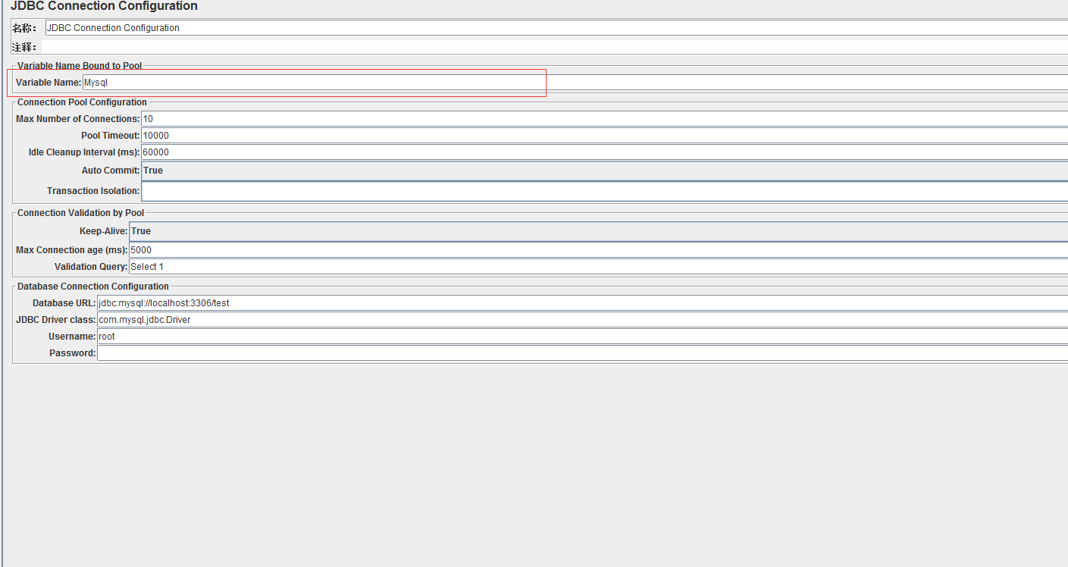

测试数据：

Database URL: jdbc:mysql://localhost:3306/test?characterEncoding=utf8

JDBC Driver class: com.mysql.jdbc.Driver

Username: root

insert into user(username,password) VALUES(?,?)